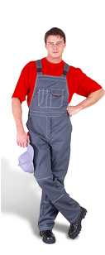

ООО «Эрни+» производит профессиональную одежду в г. Петрозаводске с 1992 года. Предприятие может предложить широкий ассортимент спецодежды. Наши преимущества:
- Высокое качество ( многолетнее сотрудничество с финскими фирмами )
- Доступные и гибкие цены
- Близость к потребителю ( возможность отшивать небольшие партии, индивидуальные размеры в т. ч. очень маленькие и особо большие )
- Учет особенностей конкретной деятельности заказчика и его финансовых возможностей
- Сертифицированная продукция.
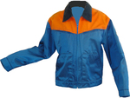
Наш адрес :
Петрозаводск, ул. Суоярвская, 8 ( 4-й этаж )
т. 72-16-19, 78-24-35
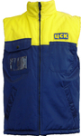
Адрес сайта : www.erni-ltd.ru
Эл. Почта : mtt@sampo.ru

